审核计划
受审核方名称 | 伊塞克电梯有限公司
注册地址 | 安徽省滁州市凤阳县宁国产业园淮河大道
经营地址 | 安徽省滁州市凤阳县宁国产业园淮河大道
联系人 | 李志强 |  |  | 联系电话 |  | 18005212835 |  |  | 邮编
最高管理者 | 张才平 |  |  | 联系电话 |  | 18005212835 |  |  | 邮箱 |  |  | 783512352@qq.com
合同编号. | 0923-2022-QEO |  |  | 审核领域 |  | ■QMS□EcMS■EMS■OHSMS  □FSMS □HACCP □EnMS
审核类型 | ■初次认证第（二）阶段□监督审核 □再认证 □扩项审核 □其他
审核方法 | ■现场审核 □远程审核 □现场结合远程审核 □非现场审核（仅限一阶段）
远程审核方式 | □音频□视频□数据共享□远程接入
远程审核资源 | □网络 □智能手机 □台式电脑 □笔记本电脑 □录像机 □照相机 □可穿戴设备
审核目的 | ■第二阶段审核：验证组织管理体系的建立、实施运行的符合性及有效性，以确定是否推荐认证注册。  □再认证：验证组织管理体系的符合性和持续有效性，以确定是否推荐保持认证注册资格并换发认证证书。  □特殊审核: □确定是否推荐同意扩大范围的申请并换发认证证书。  □跟踪调查投诉、曝光情况，确认获证客户是否已实施有效的整改措施。  □调查获证客户变更信息，确定管理体系持续有效运行。  □对被暂停客户进行跟踪审核，验证被暂停原因是否已消除，以确定是否恢复认证注册资格。  □验证管理体系实施运行的符合性及有效性。
审核范围 | Q：无机房客梯、无机房医用电梯、无机房载货电梯、曳引式病床电梯、曳引式乘客电梯、曳引式观光电梯、曳引式载货电梯、杂物电梯、别墅电梯、无障碍智能天桥的设计和生产  E：无机房客梯、无机房医用电梯、无机房载货电梯、曳引式病床电梯、曳引式乘客电梯、曳引式观光电梯、曳引式载货电梯、杂物电梯、别墅电梯、无障碍智能天桥的设计和生产所涉及场所的相关环境管理活动  O：无机房客梯、无机房医用电梯、无机房载货电梯、曳引式病床电梯、曳引式乘客电梯、曳引式观光电梯、曳引式载货电梯、杂物电梯、别墅电梯、无障碍智能天桥的设计和生产所涉及场所的相关职业健康安全管理活动 |  |  |  |  |  |  |  |  | 专业  代码 |  | Q：18.02.02  E：18.02.02  O：18.02.02
审核准则 | ■GB/T19001-2016/ISO 9001:2015 □GB/T 50430-2017■GB/T24001-2016/ISO 14001:2015  ■GB/T45001-2020/ISO45001：2018标准 □ISO 22000:2018  □GB/T 27341-2009&GB 14881-2013&危害分析与关键控制点（HACCP体系）认证补充要求1.0  □GB/T 23331-2020/ISO 50001:2018  □RB/T (行业认证标准)  ■适用于受审核方的法律法规及其他要求；■认证合同  ■受审核方管理体系文件 (手册版本号：A)
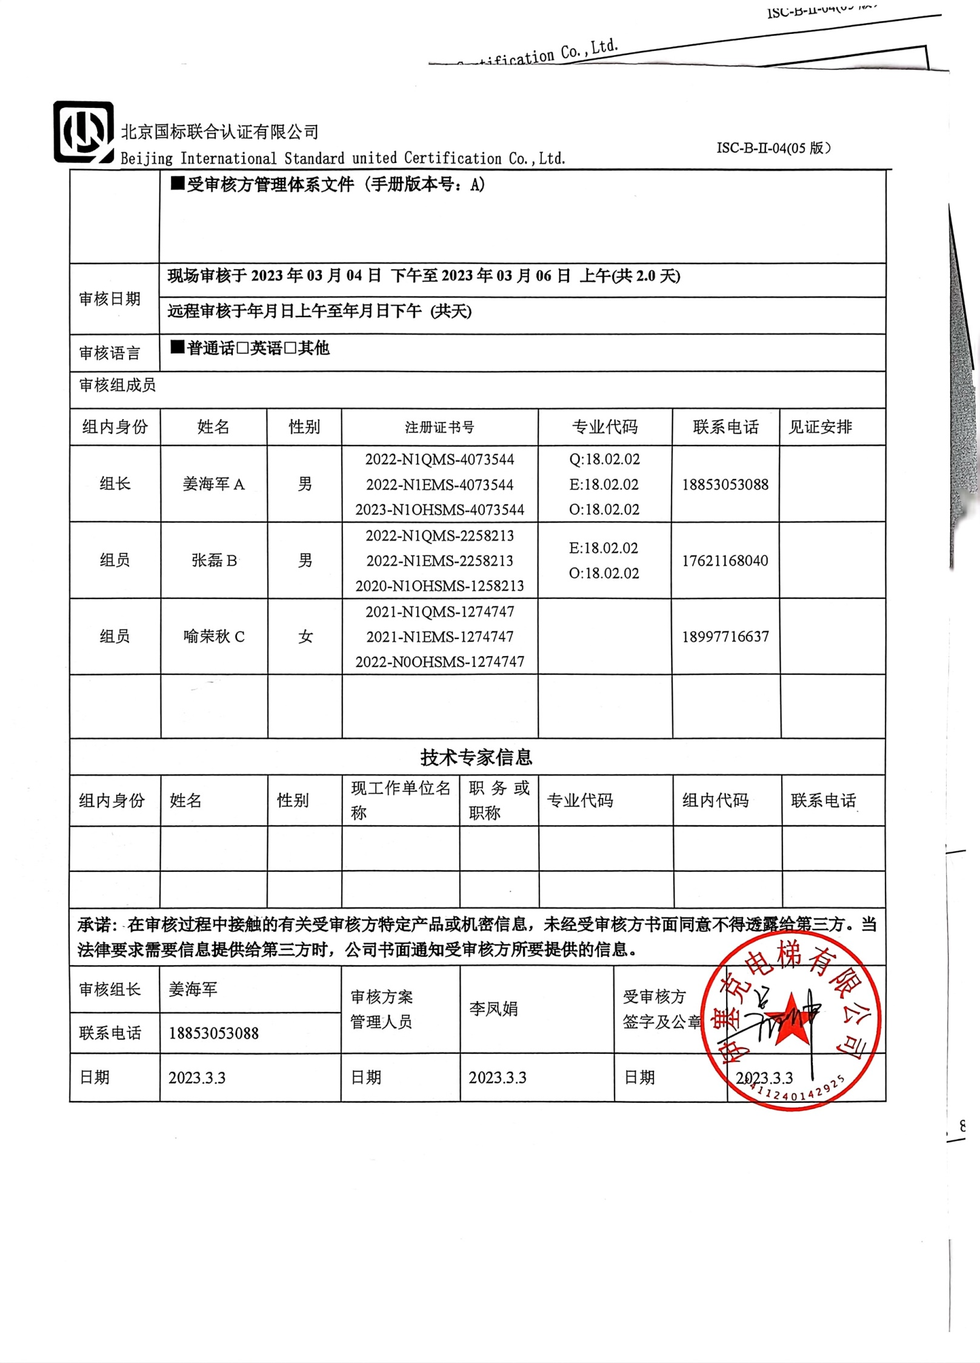  审核日期 | 现场审核于2023年03月04日 下午至2023年03月06日 上午(共2.0天)
 | 远程审核于年月日上午至年月日下午 (共天)
审核语言 | ■普通话□英语□其他
审核组成员
组内身份 | 姓名 | 性别 | 注册证书号 |  |  | 专业代码 |  | 联系电话 |  |  |  |  | 见证安排
组长 | 姜海军A | 男 | 2022-N1QMS-4073544  2022-N1EMS-4073544  2023-N1OHSMS-4073544 |  |  | Q:18.02.02  E:18.02.02  O:18.02.02 |  | 18853053088
组员 | 张磊B | 男 | 2022-N1QMS-2258213  2022-N1EMS-2258213  2020-N1OHSMS-1258213 |  |  | E:18.02.02  O:18.02.02 |  | 17621168040
组员 | 喻荣秋C | 女 | 2021-N1QMS-1274747  2021-N1EMS-1274747  2022-N0OHSMS-1274747 |  |  |  |  | 18997716637
技术专家信息
组内身份 | 姓名 | 性别 | 现工作单位名称 |  | 职务或职称 | 专业代码 |  | 组内代码 |  |  |  |  | 联系电话
承诺: 在审核过程中接触的有关受审核方特定产品或机密信息，未经受审核方书面同意不得透露给第三方。当法律要求需要信息提供给第三方时，公司书面通知受审核方所要提供的信息。
审核组长 | 姜海军 |  | 审核方案  管理人员 |  | 李凤娟 |  | 受审核方  签字及公章
联系电话 | 18853053088
日期 | 2023.3.3 |  | 日期 |  | 2023.3.3 |  | 日期 |  |  |  | 2023.3.3

审核日程安排
日期 | 时间 | 部门 | 过程 |  | 涉及条款 | 审核人员
2023.3.4 | 13:30-14:00 |  | 首次会议 |  |  | AB C
2023.3.4 | 14:00-17:30 | 领导层  员工代表 | 内外部因素、相关方的需求和期望、体系策划过程、管理承诺相关过程、资源提供过程、内外部沟通、管理评审过程、目标实现策划、顾客投诉处理、监视和测量规划和持续改进等,  对一阶段问题整改情况的确认；事故事件及处理情况，质量、环境安全监测情况等  协商与参与 | QMS：4.1,4.2,4.3,4.4,5.1,5.2, 5.3,6.1.6.2.6.3,7.1.1,  7.4,9.1.1,9.1.3,9.3,  10.1,10.3,  EMS：4.1,4.2 ,4.3,4.4, 5.1, 5.2, 5.3,6.1 ,6.2,  7.1,7.4,9.3,10.1,10.3,  OHS：4.1, 4.2, 4.3, 4.4, 5.1, 5.2 ,5.3 ,5.4,6.1, 6.2, 7.1 ,7.4, 9.3, 10.1,10.3, |  | B
2023.3.4 | 14:00-16:00 | 技术部 | 职责权限、目标、产品的设计和开发，及设计过程相关环境因素/危险源识别和控制 | A审核：  QMS: 8.3,  EMS:8.1，  OHS:5.3、6.2、6.1.2,8.1, 8.2,  C审核：  QMS: 5.3、6.2、8.1,  EMS:5.3、6.2、6.1.2,8.2，  C实习：  OHS:5.3、6.2、6.1.2,8.1, 8.2, |  | A C
2023.3.4 | 16:00-17:30 | 质检部 | 职责权限、目标、监视和测量资源的控制、产品的监视和测量、不合格品的控制及检验过程相关环境因素/危险源识别和控制 | A审核：  QMS: 8.6, 8.7,  EMS: 8.1,  OHS: 5.3、6.2、6.1.2,  8.1, 8.2,  C审核：  QMS:5.3、6.2、7.1.5,  EMS:5.3、6.2、6.1.2,8.2，  C实习：  OHS:5.3、6.2、6.1.2,8.1, 8.2, |  | AC
2023.3.4 | 17:30 | 第一天结束（4h） |  |  |  | ABC
2023.3.5 | 8:30-9:30 | 质检部-继续 |  |  |  | AC
2023.3.5 | 9:30-12:00 | 生产部 | 职责权限、目标、基础设施和特种设备管理、运行环境、产品和服务的提供，产品标识和防护，产品变更，及生产过程相关环境因素/危险源识别和控制 | A审核：  QMS:5.3、6.2、8.5.1,  EMS:5.3、6.2、8.1，  OHS:5.3、6.2、6.1.2,8.1, 8.2,  C审核：  QMS:7.1.3、7.1.4、8.5.2,  8.5.4,8.5.6,  EMS:5.3、6.2、6.1.2, 8.2，  C实习：  OHS:5.3、6.2、6.1.2,8.1, 8.2, |  | AC
2023.3.5 | 8:30-12:00 | 行政部 | 职责权限、目标、人员能力、意识、知识管理、文件/记录控制、内部审核，质量问题与环境/安全事故及处理 | QMS:5.3、6.2、7.1.2、7.1.6、7.2、7.3、7.5、9.2,10.2，  EMS: 5.3、6.2、7.2、7.3、7.5、9.2,10.2，  OHS：5.3、6.2、7.2、7.3、7.5、9.2,10.2， |  | B
2023.3.5 | 12:00-13:00 |  | 休息 |  |  | AB C
2023.3.5 | 13:00-15:30 | 生产部  -继续 |  |  |  | A C
2023.3.5 | 15:30-17:30 | 采购部 | 职责权限、目标、采购过程，仓储管控，及采购过程相关环境因素/危险源的识别和控制 | C审核：  QMS：5.3、6.2、8.4，  EMS:5.3、6.2、6.1.2,8.1, 8.2,  A审核C实习:  OHS: 5.3、6.2、 6.1.2,8.1, 8.2, |  | A C
2023.3.5 | 13:00-15:00 | 行政部继续 |  |  |  | B
2023.3.5 | 15:00-17:30 | 行政部 | 主控：环境因素识别和危险源辨识和评价，环境和职业健康安全运行控制，应急准备和响应，合规义务，合规性评价，目标指标和管理方案,后勤管理 | EMS: 6.1.2,6.1.3,6.1.4,  8.1,8.2,9.1.1,9.1.2,  OHS:  6.1.2,6.1.3,6.1.4,  8.1,8.2,9.1.1,9.1.2, |  | B
2023.3.5 | 17:30 | 第二天结束（8h） |  |  |  | ABC
2023.3.6 | 8:00-10:00 | 销售部 | 职责权限、目标、产品服务的要求、与顾客有关的过程、运输控制，顾客财产、顾客满意度、仓储管控，及销售过程相关环境因素/危险源的识别和控制 |  | C审核：  QMS：5.3、6.2、8.2、  8.5.3、9.1.2，  A审核：  EMS: 5.3、6.2、6.1.2,8.1, 8.2,  A审核C实习:  OHS: 5.3、6.2、 6.1.2,8.1, 8.2, | A C
2023.3.6 | 10:00-11:00 | 售后部 | 职责权限、目标、产品交付后过程，及售后过程相关环境因素/危险源的识别和控制 |  | C审核：  QMS：5.3、6.2、8.5.5，  A审核：  EMS:5.3、6.2、6.1.2,8.1, 8.2,  A审核C实习:  OHS: 5.3、6.2、 6.1.2,8.1, 8.2, | A C
2023.3.6 | 8:00-10:00 | 办公室  -继续 |  |  |  | B
2023.3.6 | 10:00-11:00 | 财务部 | 职责权限、目标、财务支出相关的环境因素和危险源识别及运行控制, |  | EMS:5.3、6.2、6.1.2,8.1, 8.2，  OHS:5.3、6.2、6.1.2,8.1, 8.2, | B
2023.3.6 | 11:00-11:30 |  | 审核组整理资料、跟踪及补充审核、审核组会议及和领导层沟通 |  |  | ABC
2023.3.6 | 11:30-12:00 |  | 末次会议 |  |  | ABC
2023.3.6 | 12:00 |  | 审核结束 |  |  | ABC
注：如遇特殊情况，在征得公司同意后审核时间可顺延，但是每天审核时间需满足8小时的要求。

